**ŘEM**

**„Chci být policistou“**

**Úřad práce ČR vás zve na besedu se zástupci policejní školy a policie**

**(pro žáky ZŠ)**

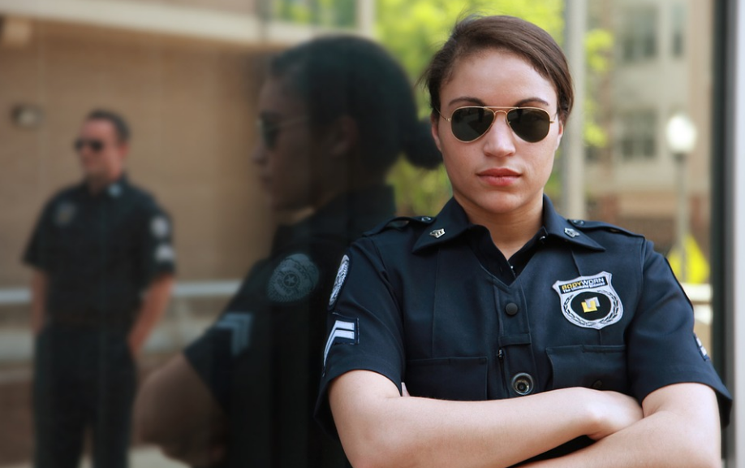

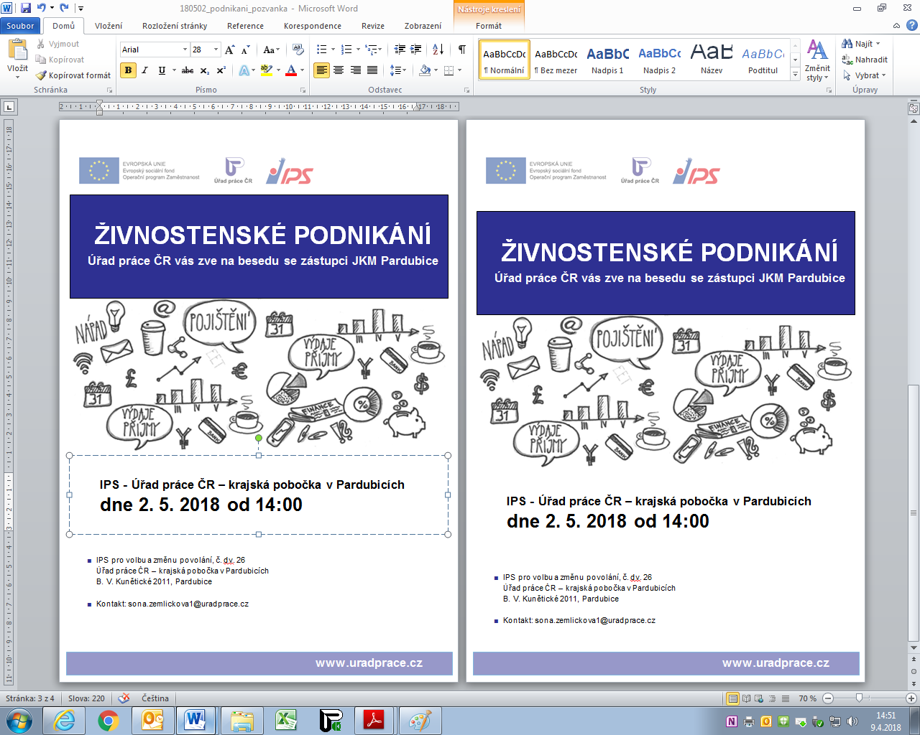

**Chcete znát možnosti a podmínky studia na středních policejních školách?**

**Chcete poznat životní podmínky policistů?**

* Kdy: ve čtvrtek **15. 11. 2018 od 8:30**
* Kde: IPS pro volbu a změnu povolání, č. dv. 26

Úřad práce ČR – krajská pobočka v Pardubicích

B. V. Kunětické 2011, Pardubice

* Pro organizační zajištění je nutné se předem objednat.

Objednávky od září (osobně v IPS, telefonicky 950 144 323,

nebo e-mailem: [tatana.krejcikova@uradprace.cz](mailto:tatana.krejcikova@uradprace.cz)).

**ŘEM**